ОБЩЕСТВО С ОГРАНИЧЕННОЙ ОТВЕТСТВЕННОСТЬЮ «ВИЗИТ-ТУР»
Московская область, г. Серпухов, Борисовское шоссе, д.1
ТРЦ «Корстон», 4 этаж, офис 414
Тел./факс (4967) 76-33-95, 39-17-95
Тел. (495) 972-04-06, (905) 511-56-15, (985) 253-65-50
e-mail: vizit-tour.com@mail.ru www.vizit-tour.com
Реестровый номер туроператора РТО 014066
пос. Архипо-Осиповка
пансионат «Тешебс»
Расположение: 10 дней у моря, в пос. Архипо-Осиповка в 60 км от Геленджика. Здесь созданы прекрасные условия для молодёжного и семейного отдыха. Территория здравницы занимает 6 гектаров заповедной парковой территории. Приглашаем насладиться красотой и тишиной природы. Пляж общекурортный, галечный в 450 м. Инфраструктура: аквапарк, дельфинарий, мини-аквапарк на набережной, дискотеки, кафе, бары, рестораны, аттракционы, широкий выбор водных и пляжных развлечений, колесо обозрения.
Размещение: корпус 2
3-х этажный корпус, номера повышенной комфортности.
2-х, 3-х местные комфортабельные номера с удобствами, TV, холодильник, сплит-система.
К услугами отдыхающих: банкетный зал на 40 мест, сауна, спортивные площадки, детская площадка, волейбольная площадка, экскурсии, камера хранения, wi-fi в общественной зоне, охраняемая автостоянка, бар, кафе, магазин.
Питание: столовая пансионата закрыта. Для проживающих в трехэтажном корпусе организовано 3-х разовое питание (комплексное) в кафе при корпусе. Для проживающих в пятиэтажном корпусе организовывается 3-х разовое питание (шведский стол) на набережной в кафе «Альбатрос».
Стоимость питания – 800 руб./взр., 620 руб./ дети от 4 до 12 лет, до 4 лет – бесплатно.
Расчетный час: заезд после 12:00, освобождение номеров до 11:00.
Водоснабжение: холодная постоянно, горячая вода по графику.
В стоимость входит: проживание 9 ночей в номере выбранной категории.
Стоимость на 1 человека:
Заезды/  категория номера | 3-х этажный корпус
 | 2-х, 3-х  местный  ПК |  | 2-х, 3-х  местный  ПК с кухней
 | Осн.. | Доп. | Взр. | Доп.
14.06 – 23.06 | 11 900 | 10 000 | 12 900 | 10 850
23.06 - 02.07 | 12 100 | 10 150 | 13 100 | 11 000
02.07 - 11.07 | 13 300 | 11 150 | 14 500 | 12 000
11.07 - 20.07 | 13 300 | 11 150 | 14 500 | 12 000
20.07 - 29.07 | 13 300 | 11 150 | 14 500 | 12 000
29.07 - 07.08 | 13 300 | 11 150 | 14 500 | 12 000
07.08 - 16.08 | 13 300 | 11 150 | 14 500 | 12 000
16.08 - 25.08 | 13 300 | 11 150 | 14 500 | 12 000
25.08 - 03.09 | 13 300 | 11 150 | 14 500 | 11 950
03.09 - 12.09 | 13 000 | 10 900 | 14 100 | 11 800
12.09 - 21.09 | 11 900 | 10 000 | 12 900 | 10 850
с 10.09 на 9 ночей | 11 900 | 10 000 | 12 900 | 10 850

Дети до 4 лет без предоставления места – 200 руб. в сутки. ( 300 руб. в сутки в номерах ПК)
Возможен заезд с любой даты на любое количество дней по предварительной заявке.
* - возможно изменение даты заезда или отправление поездом (ж.д.)

3-х этажный корпус
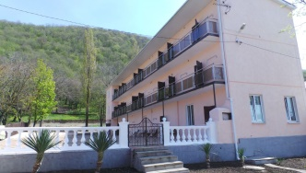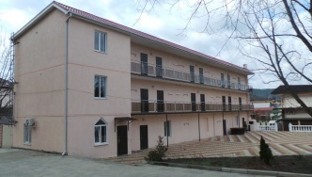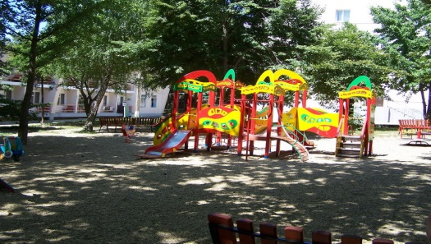
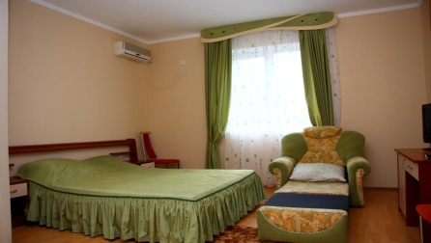
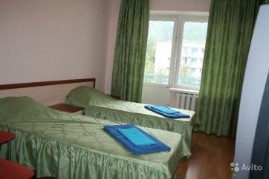
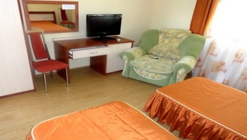
- 2-х местный ПК 3-х этажный корпус — душ, санузел, ТВ, холодильник, сплит-система
